汽车后市场智能客服 Ontology 产品需求与架构设计
新项目立项评审版本
项目 | 内容
文档版本 | V1.0
方案选择 | 方案B Ontology驱动的业务能力平台
规划范围 | 20个二级意图 查询与Action 人工审核 全链路审计
计划周期 | 28周
预算区间 | 人民币440万元至690万元 不含可选私有化硬件
评审日期 | 2026年9月

本文用于产品、业务、技术、安全和项目管理联合评审。评审需要确认范围、业务规则责任人、系统接口条件、人工审核边界、资源投入和预算。

文档结论
本项目采用方案B。Ontology负责统一业务对象、关系、能力、规则、权限和Action；意图识别小模型负责理解用户诉求；LangGraph负责编排运行步骤；RAG提供非结构化知识；现有业务系统继续保存订单、库存、会员、预约和理赔等事实。
一期按生产试点设计，覆盖图中20个二级意图，并优先上线5个代表性场景。项目计划周期为28周，预计供应侧投入约72至86人月，客户侧另需业务和IT骨干持续参与。预算基线为人民币440万元至690万元；如果要求模型、向量库和全部中间件私有化部署，还需增加硬件和软件许可预算。

目录
- 1 项目背景与决策
- 2 产品价值与项目目标
- 3 产品范围与用户角色
- 4 业务场景与需求优先级
- 5 产品总体架构
- 6 Ontology本体设计
- 7 运行流程与决策闭环
- 8 各端产品需求与原型
- 9 功能模块需求
- 10 数据 RAG 与系统集成
- 11 安全权限风险与审计
- 12 非功能需求
- 13 迭代与发布机制
- 14 项目计划与里程碑
- 15 团队与资源投入
- 16 费用估算
- 17 验收标准
- 18 项目风险与待决策事项
- 附录A 核心配置示例
- 附录B 术语表

1 项目背景与决策

1.1 业务背景
汽车后市场客服同时处理商品咨询、原厂保障、订单服务、门店服务、账户会员、会话控制和维修保养报价。用户问题表面上是对话，实际会访问客户、车辆、商品、订单、库存、门店、预约、质保和售后系统。部分请求只需回答知识，部分请求会改变订单或服务状态。
现有意图驱动方案可以快速上线，但每个意图容易形成独立LangGraph分支、Method、Prompt和知识库路由。业务规模扩大后，相同的客户查询、订单校验、权限判断和转人工逻辑会在多个流程重复。规则更新需要修改代码，运行证据分散在节点日志中。

1.2 方案决策
项目选择Ontology驱动的业务能力平台。系统先把用户诉求映射到标准业务对象和Capability，再由规则、Function和Action完成查询或执行。LangGraph继续作为运行编排器，不承担业务语义和权限的唯一来源。
组件 | 职责 | 不承担的职责
意图识别小模型 | 输出一级意图、二级意图、置信度和候选意图 | 不直接操作订单、库存或预约
Ontology | 定义对象、关系、能力、规则、Action、权限和审计对象 | 不替代自然语言理解模型
LangGraph | 控制节点顺序、分支、等待、恢复和异常处理 | 不保存唯一业务规则
RAG | 检索产品说明、质保条款、维修保养知识 | 不提供实时库存、价格和订单状态
Function与Action | 查询业务事实或改变业务状态 | 不自行生成未经证据支持的回答
大模型 | 参数抽取、证据归纳、解释和语言生成 | 不绕过权限和Action前置条件

1.3 产品原则
- 真实业务事实以源系统为准。本体通过虚拟映射、索引或缓存提供统一对象视图。
- 读操作使用Function，改变状态的操作必须定义为Action。
- 意图风险只是基础风险，最终风险还要考虑数据敏感度、Action、业务状态和模型置信度。
- 大模型可以生成建议和解释，关键资格、金额、权限和执行条件由确定性规则校验。
- 每次运行记录输入、对象版本、规则版本、证据、人工修改和Action结果。

2 产品价值与项目目标

2.1 产品价值
价值对象 | 当前问题 | 目标变化
客户 | 需要在多个入口查询商品、订单、门店和售后 | 一个对话入口完成咨询、查询、申请和进度跟踪
客服坐席 | 重复查询多个系统，人工整理上下文 | 收到结构化客户、车辆、订单、证据和建议
业务团队 | 规则散落在代码和Prompt中 | 规则版本化管理并记录命中依据
技术团队 | 每个意图单独开发流程 | 复用对象、Function、Action和公共LangGraph
管理与合规 | 难以还原AI为何回答或执行 | 通过DecisionRecord和ActionExecution追踪全过程

2.2 项目目标
- 覆盖20个二级意图，其中知识问答、个人数据查询、业务Action和人工转接均具备标准处理链路。
- 建立12至18个核心业务Object Type、不少于15个Capability、20至30个Function以及8至12个Action。
- 形成一张公共LangGraph和不超过5张特殊子图，减少按意图复制流程。
- 让新增相似意图至少复用60%的对象、Function、Action和知识映射。
- 对写操作实现100%的身份校验、前置条件、用户确认或人工审批，以及完整审计。

2.3 建议KPI
指标 | 试点目标 | 正式运营目标 | 测量方式
一级意图准确率 | 不低于95% | 不低于97% | 标注测试集和线上抽样
二级意图准确率 | 不低于88% | 不低于92% | 分意图混淆矩阵
自动解决率 | 不低于45% | 不低于60% | 无人工介入且用户未重复咨询
高风险错误执行 | 0 | 0 | Action审计记录
Action成功率 | 不低于95% | 不低于99% | 排除业务规则拒绝
回答证据覆盖率 | 不低于90% | 不低于95% | 需证据场景的引用记录
P95响应时间 | 问答小于8秒 | 问答小于5秒 | 端到端监控
新增意图交付周期 | 小于10个工作日 | 小于5个工作日 | 需求进入到灰度发布

3 产品范围与用户角色

3.1 范围内
- 客户聊天端及结构化交互组件。
- 意图识别、实体抽取、对象解析和能力路由。
- 商品、质保、订单、门店、会员、会话控制和维修保养场景。
- Ontology对象、关系、规则、Function、Action和运行实例。
- 知识域建设、Ontology过滤检索、证据和版本管理。
- 人工坐席与审核工作台。
- 配置发布、回归测试、运营监控和全链路审计。

3.2 范围外
- 替换现有订单、库存、门店、会员、预约、质保和财务系统。
- 让大模型直接决定赔付金额、退款或其他高风险不可逆操作。
- 一期建设覆盖企业全部业务的通用Ontology平台。
- 一期训练通用大模型或建设自有基础模型。
- 未获得业务授权时自动调用外部系统执行写操作。

3.3 用户角色
角色 | 核心需求 | 主要权限
匿名客户 | 公开商品和门店咨询 | 公开知识与有限查询
登录客户 | 查询本人车辆、订单、会员、预约和售后 | 本人对象读取和受控Action
客服坐席 | 查看上下文、接管会话、处理普通工单 | 授权范围内读取和操作
业务审核人 | 审批理赔、投诉、异常报价 | 高风险Action审批
知识运营 | 维护文档、标签、版本和有效期 | KnowledgeDocument管理
业务规则管理员 | 维护业务和风险规则 | 规则草稿与送审
平台管理员 | 管理对象、能力、连接器和发布 | 平台配置及发布
审计人员 | 查询运行证据和操作记录 | 只读审计视图

4 业务场景与需求优先级
一级意图 | 二级意图 | Capability | 基础风险 | 优先级
商品咨询 | 原装轮胎型号 | GetOEMTireSpec | L1 | P0
商品咨询 | 换胎咨询与选型 | RecommendReplacementTire | L1 | P0
商品咨询 | 价格优惠活动 | GetPriceAndPromotion | L1/L2 | P1
商品咨询 | 门店库存查询 | CheckNearbyInventory | L2 | P0
原厂保障 | 质保内容咨询 | ExplainWarranty | L1 | P1
原厂保障 | 理赔或更换申请 | SubmitWarrantyClaim | L4 | P0
原厂保障 | 理赔进度查询 | GetClaimStatus | L2 | P1
原厂保障 | 售后进度查询 | GetAfterSalesStatus | L2 | P1
订单服务 | 订单查询 | GetCustomerOrder | L2 | P1
订单服务 | 预约门店服务 | BookStoreService | L3 | P1
订单服务 | 修改或取消预约 | ManageAppointment | L3 | P0
门店服务 | 门店咨询 | FindStore | L1 | P1
门店服务 | 门店服务投诉 | CreateStoreComplaint | L4 | P1
账户会员 | 会员权益与积分 | GetMemberBenefits | L2 | P1
账户会员 | 账户问题反馈 | CreateAccountIssue | L3 | P1
会话控制 | 转人工 | EscalateToHuman | L2 | P0
会话控制 | 闲聊或无效输入 | HandleSmallTalk | L1 | P1
会话控制 | 情绪吐槽 | DetectEmotionAndCare | L2/L3 | P1
维修保养 | 维修报价 | GenerateRepairQuote | L3/L4 | P1
维修保养 | 保养报价 | GenerateMaintenanceQuote | L3 | P1

P0用于验证对象解析、规则、RAG、实时查询、写Action、高风险人工审批和转人工六类核心能力。P1在P0稳定后复用同一套运行时扩展。

5 产品总体架构
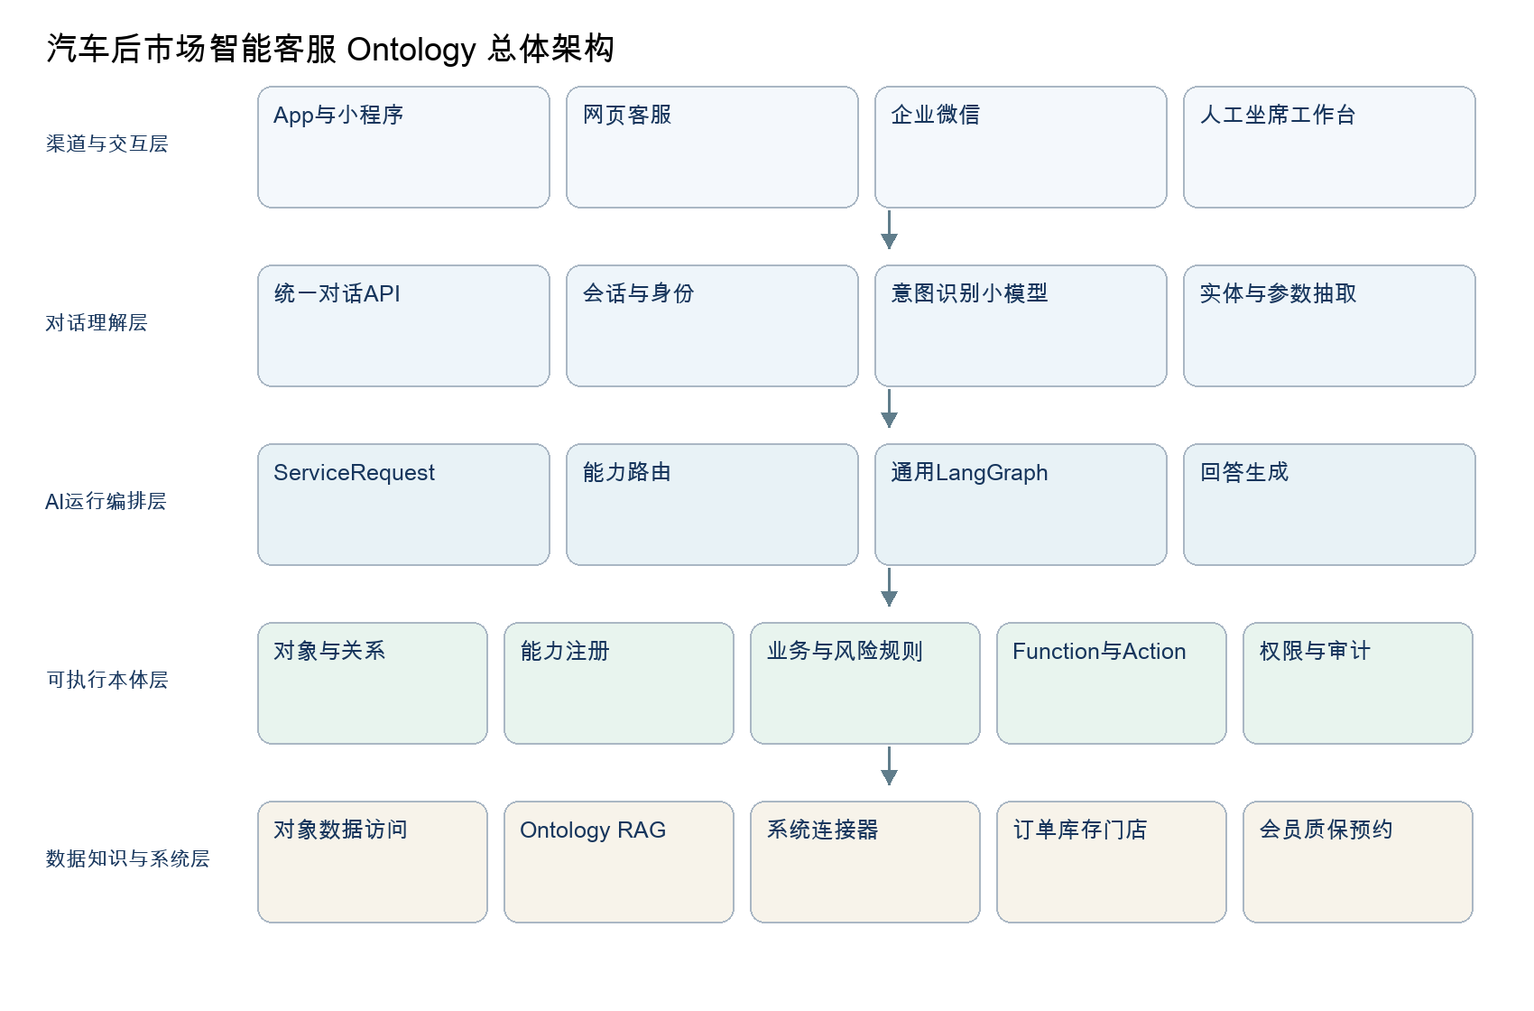
图1 汽车后市场智能客服总体架构

5.1 架构说明
1. 渠道层只处理展示和交互，不保存唯一业务规则。所有渠道使用统一对话API。
2. 对话理解层输出意图、置信度、实体和缺失参数，并把当前用户身份传给运行时。
3. AI运行编排层创建ServiceRequest，查询Capability定义，再由通用LangGraph执行。
4. 可执行本体层统一对象、规则、Function、Action、权限和审计。
5. 数据与知识层通过连接器访问源系统，按场景选择虚拟查询、缓存或索引。

5.2 建议技术边界
模块 | 建议实现形态 | 边界
对话入口 | Web组件或原生SDK加BFF | 不直接访问业务系统
意图与实体识别 | 小模型加大模型兜底 | 输出结构化结果
运行编排 | LangGraph服务 | 读取配置，不保存唯一业务口径
Ontology Runtime | 对象查询、关系解析、规则和Action服务 | 为上层提供稳定语义API
知识检索 | 向量、关键词、元数据过滤和重排 | 只处理非结构化知识
Action Gateway | 统一写操作代理 | 权限、幂等、审计、补偿
审计与观测 | 事件日志、指标、链路追踪 | 保留运行版本和证据

6 Ontology本体设计
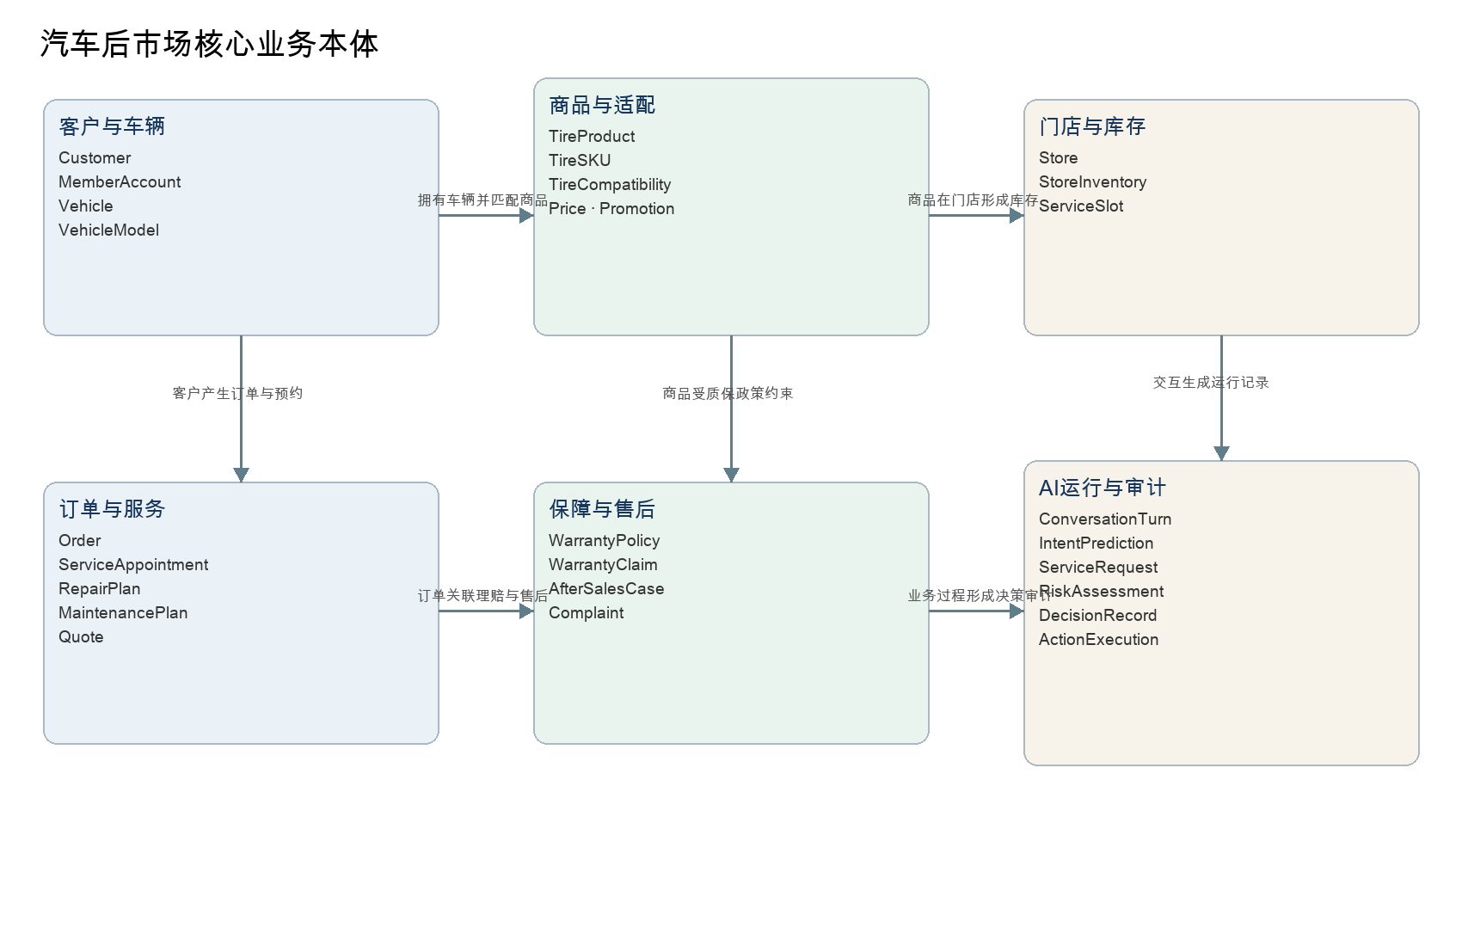
图2 核心业务对象与关系

6.1 对象分层
领域 | 核心对象 | 主要事实来源
客户与车辆 | Customer、MemberAccount、Vehicle、VehicleModel | CRM、会员、车辆主数据
商品与适配 | TireProduct、TireSKU、TireCompatibility、Price、Promotion | PIM、商品、价格活动系统
门店与库存 | Store、StoreInventory、ServiceSlot | 门店系统、库存、预约排班
订单与服务 | Order、ServiceAppointment、RepairPlan、MaintenancePlan、Quote | 订单、预约、维修保养系统
保障与售后 | WarrantyPolicy、WarrantyClaim、AfterSalesCase、Complaint | 质保、理赔、工单系统
AI运行 | ConversationTurn、IntentPrediction、ServiceRequest、RiskAssessment、DecisionRecord、ActionExecution | AI运行时和审计事件

6.2 对象实例化策略
数据类型 | 建议方式 | 原因
客户、车辆、订单、预约当前状态 | API或虚拟查询，必要时短时缓存 | 保持源系统为事实来源
车型与轮胎适配关系 | 索引或物化 | 高频关联查询和规则计算
实时库存和价格 | 源系统实时查询 | 避免陈旧结果
产品和政策文档 | 向量索引并关联对象ID | 支持语义检索和版本过滤
DecisionRecord和ActionExecution | 本体运行时持久化 | 支持审计、复盘和指标

7 运行流程与决策闭环
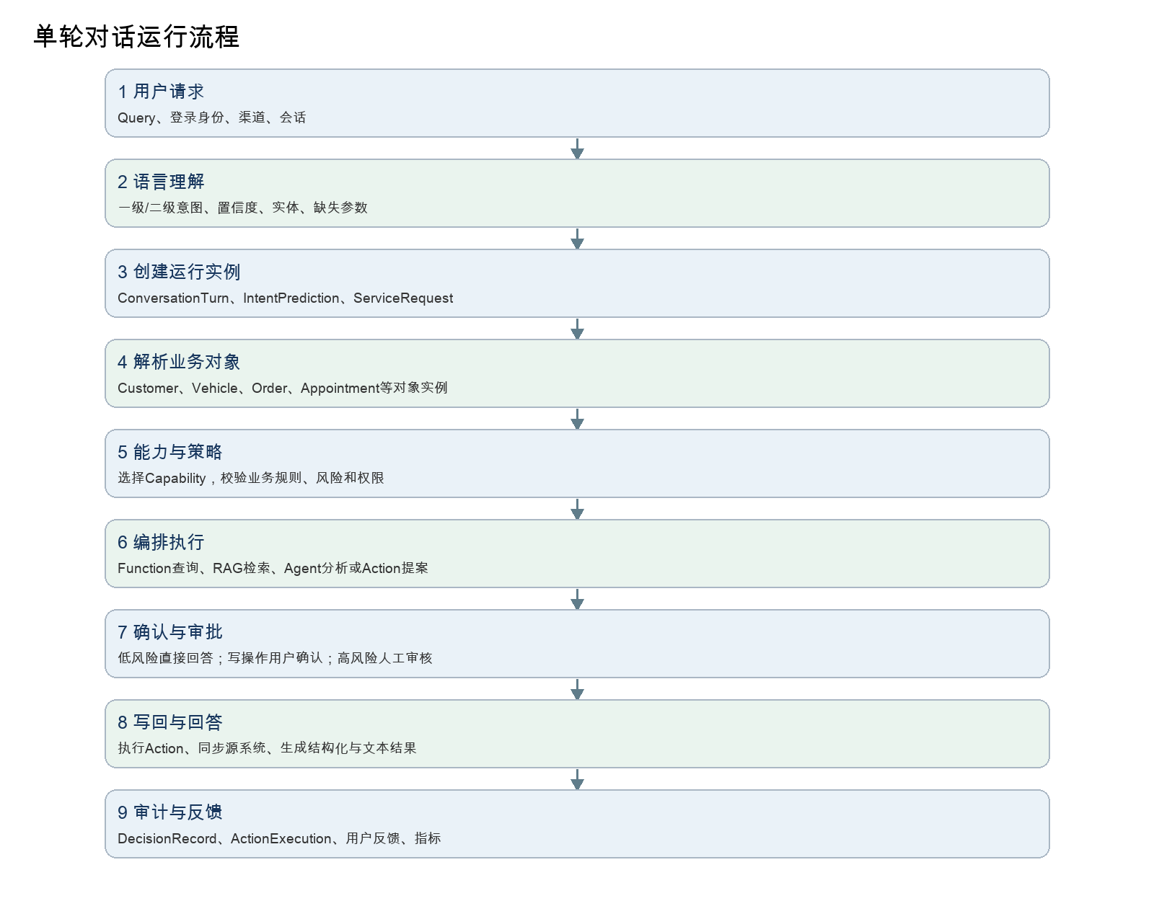
图3 单轮对话从意图识别到审计的运行流程

7.1 公共LangGraph
公共图包含意图识别、实体抽取、对象解析、能力路由、参数检查、对象加载、策略评估、执行、确认、回答和审计节点。特殊子图只用于理赔材料收集、复杂报价、人工审批等长流程。

7.2 风险决策
风险等级 | 典型场景 | 处理方式
L1 | 公开商品知识、门店信息、闲聊 | 可以直接回答
L2 | 本人订单、会员、理赔进度查询 | 完成身份认证后查询
L3 | 预约、取消、账户问题提交、一般报价 | 明确确认后执行Action
L4 | 理赔、更换、重大投诉、异常高金额报价 | 建立案件并人工审核

最终风险由意图基础风险、数据敏感度、Action风险、对象当前状态和模型置信度共同决定。业务拒绝不会自动重试。只有网络超时等技术失败可以通过幂等机制有限重试。

8 各端产品需求与原型

8.1 客户聊天端
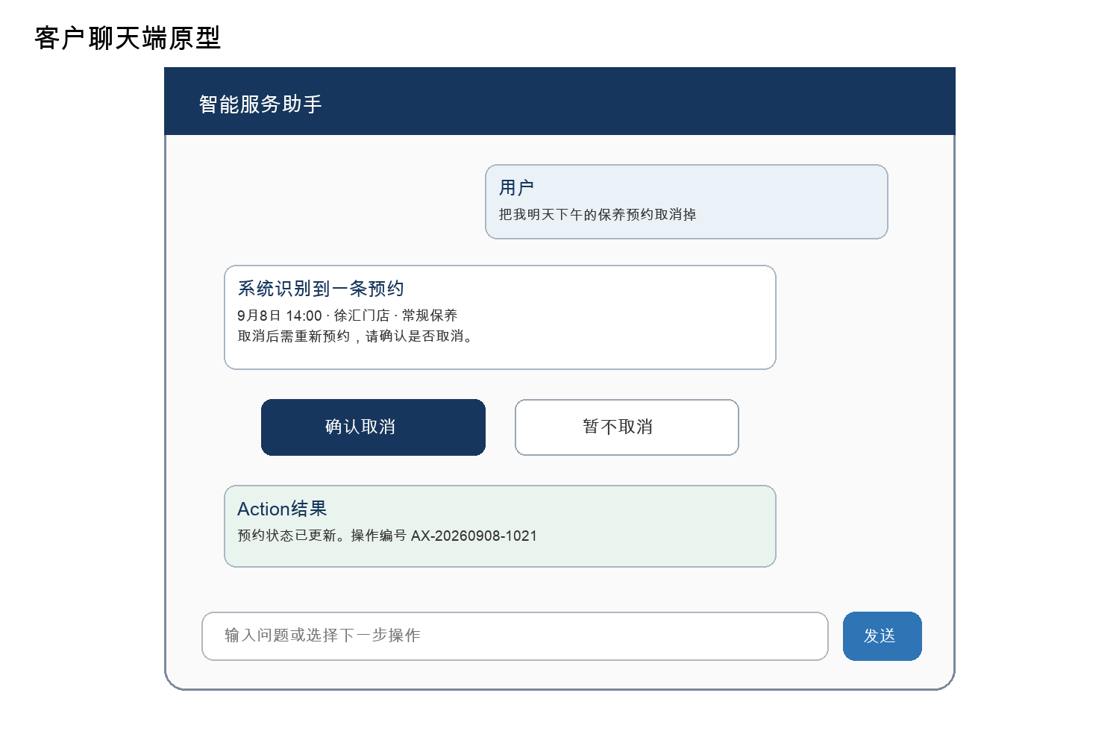
图4 客户侧Action确认原型
功能 | 需求
会话 | 支持多轮上下文、历史消息、重新进入和会话超时
结构化组件 | 商品、门店、订单、预约、报价、确认、进度和上传组件
身份 | 匿名与登录态区分，敏感查询前完成认证
Action确认 | 显示目标对象、影响、有效期和取消入口
转人工 | 显示排队状态，并把上下文和证据交给坐席
证据 | 适用场景显示政策来源、商品依据和数据更新时间

8.2 人工坐席与审核工作台
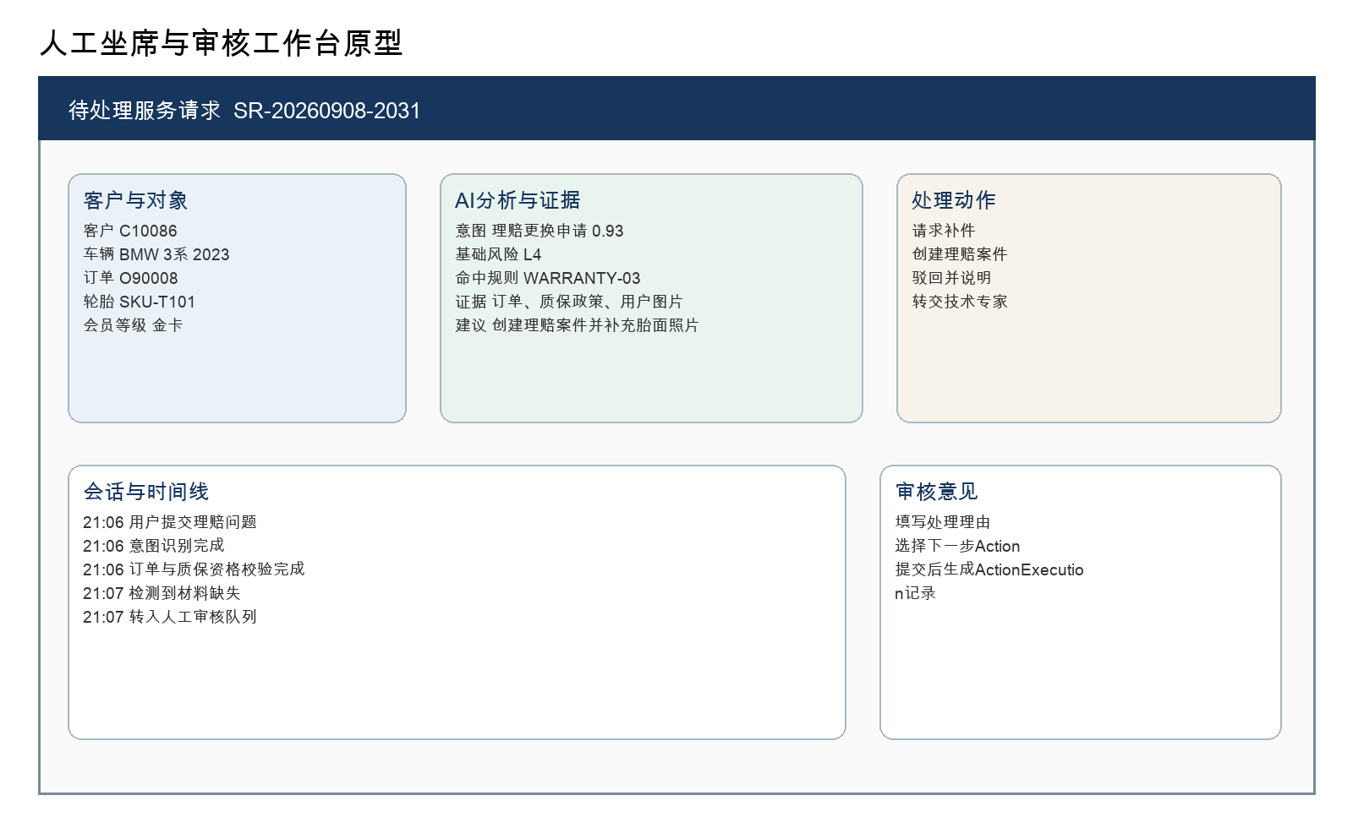
图5 坐席和高风险审核工作台原型
区域 | 内容
对象摘要 | 客户、车辆、订单、商品、预约、会员和案件
会话摘要 | 用户诉求、已追问内容、情绪和未解决事项
AI建议 | 候选结论、命中规则、风险等级和置信度
证据 | 结构化数据、RAG引用、图片和材料完整性
操作 | 补件、批准、驳回、修改建议、转交专家
审计 | 记录人工修改内容、原因、操作者和Action结果

8.3 Ontology配置管理端
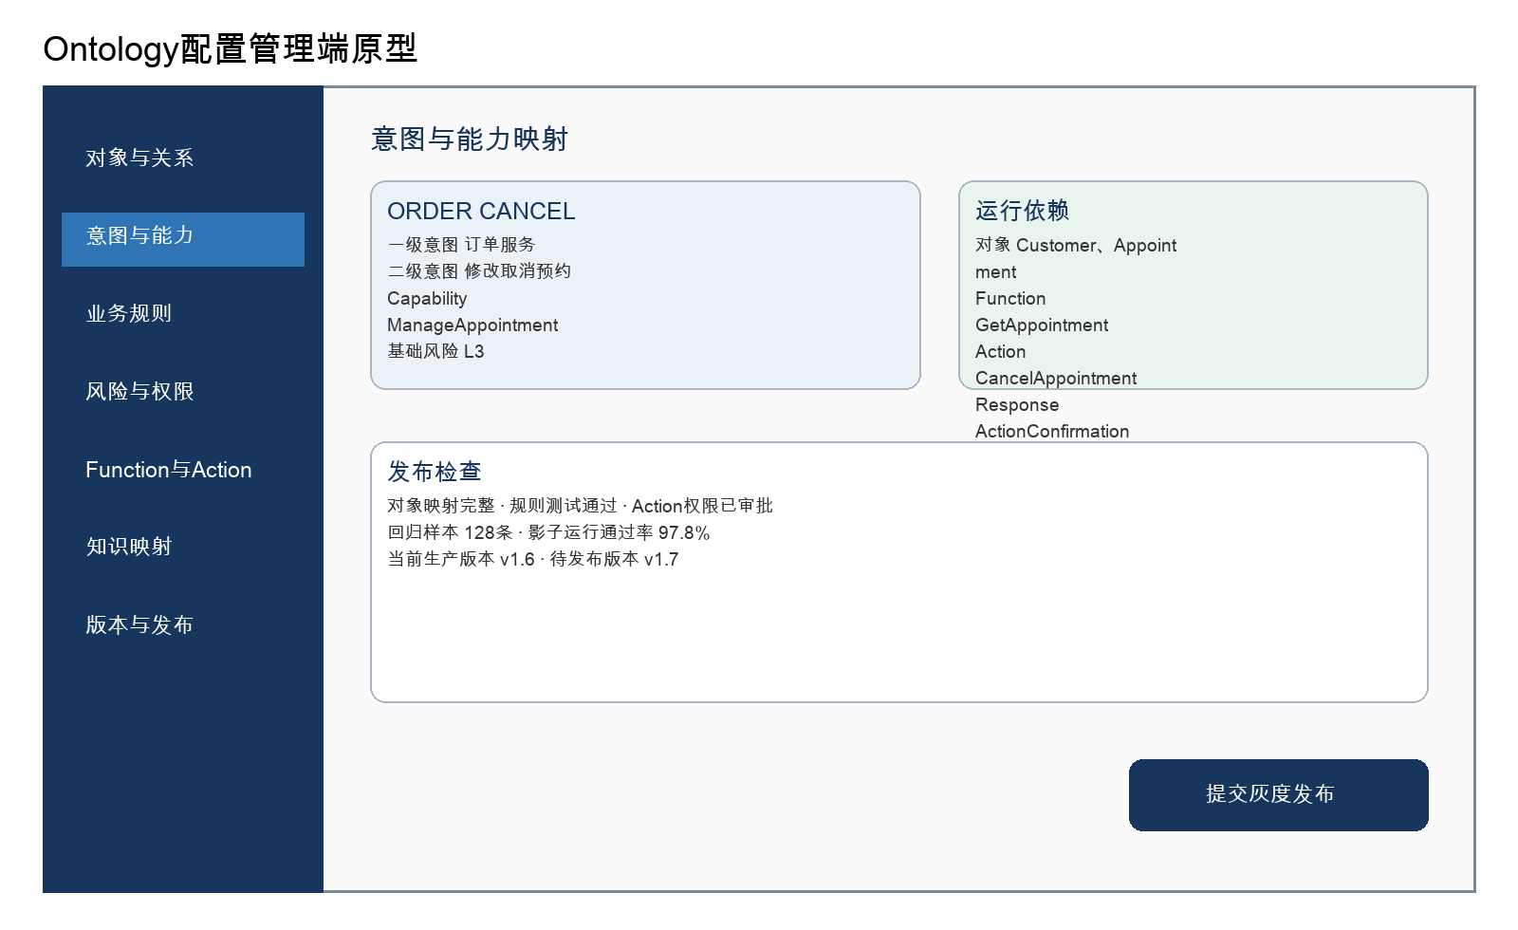
图6 意图能力映射与发布原型
模块 | 一期要求
对象管理 | 查看Object Type、属性、关系、主键和数据来源
能力管理 | 维护Intent到Capability的映射和输入输出契约
规则管理 | 草稿、版本、测试、审批、生效和回滚
Action管理 | 权限、前置条件、确认、幂等、补偿和接口绑定
知识管理 | 知识域、对象标签、地区、版本、有效期和权限
发布管理 | 回归结果、影子运行、灰度比例和生产版本

一期可以使用Git中的YAML和JSON配置配合简单只读页面。业务规则需要频繁调整后，再建设完整可视化编辑器，避免首期把预算消耗在低频后台功能上。

8.4 运营与审计端
视图 | 核心指标或信息
意图效果 | 准确率、混淆矩阵、低置信度比例、未识别Query
业务效果 | 自动解决率、转人工率、一次解决率、用户重复提问率
运行质量 | 响应时间、节点失败率、RAG无证据率、Tool错误率
Action | 提案数、确认率、成功率、失败原因、补偿次数
人工审核 | 队列时长、通过率、修改原因、不同审核人差异
审计查询 | 按客户、对象、规则版本、Action和时间检索运行记录

8.5 单一聊天窗口的边界
客户侧可以只嵌入一个聊天入口，但完整生产系统不能只有聊天窗口。查询和低风险问答可以在聊天端完成；理赔、投诉和异常报价需要坐席或审核工作台；规则、对象、Action和知识版本需要配置发布能力；运营团队需要质量与审计视图。

9 功能模块需求
编号 | 模块 | 一期功能 | 优先级
M01 | 会话与身份 | 会话创建、身份传递、匿名和登录状态、上下文保存 | P0
M02 | 意图识别 | 一级二级意图、Top K、置信度、版本、兜底 | P0
M03 | 实体与参数抽取 | 车型、SKU、订单号、日期、门店和操作类型 | P0
M04 | 对象解析 | 实体消歧、主键映射、对象加载和关系遍历 | P0
M05 | Capability Router | 意图到能力映射、适用条件、缺参策略 | P0
M06 | 规则与风险 | 业务规则、最终风险、权限和前置条件 | P0
M07 | LangGraph Runtime | 公共图、子图、暂停、恢复、超时和异常 | P0
M08 | Function Gateway | 只读查询、缓存、超时、降级和数据血缘 | P0
M09 | Action Gateway | 确认、审批、幂等、写回、补偿和审计 | P0
M10 | Ontology RAG | 知识域、对象过滤、混合检索、重排和引用 | P0
M11 | 回答生成 | 结构化结果、Prompt策略、内容安全和渠道适配 | P0
M12 | 人工工作台 | 队列、对象摘要、证据、审批和接管 | P0
M13 | 配置与发布 | 版本、测试、审批、灰度、回滚 | P1
M14 | 运营与审计 | 指标、抽样、回放、查询和导出 | P0

9.1 统一Capability契约
每个Capability必须声明支持的意图、所需对象、输入参数、可调用Function、允许的Action、知识策略、风险策略、输出结构和兜底方式。运行时只依赖契约，不依赖意图名称拼接方法名。

9.2 统一运行结果
每个节点返回status、data、evidence、errorCode、latency和sourceVersion。大模型生成回答时只读取允许暴露给当前用户的数据和证据。

10 数据 RAG 与系统集成

10.1 系统接口清单
系统 | 读取能力 | 写入能力 | 一期优先级
客户与会员 | 身份、会员等级、积分、权益 | 创建账户问题 | P1
车辆主数据 | VIN、车型、年款、原厂参数 | 无 | P0
商品与适配 | SKU、规格、适配关系、上下架 | 无 | P0
价格活动 | 价格、优惠、生效期 | 报价记录可选 | P1
门店库存 | 门店、服务能力、实时库存 | 预留库存可选 | P0
订单预约 | 订单、预约、可约时段 | 新增、修改、取消预约 | P0
质保理赔 | 政策、案件、进度 | 创建理赔、补件 | P0
客服工单 | 队列、历史工单 | 建单、转派、关闭 | P0

10.2 知识域
知识域 | 内容 | 本体过滤字段
商品知识 | 产品手册、规格说明、使用建议 | ProductID、SKU、车型、地区、版本
质保政策 | 保障范围、排除条款、材料要求 | PolicyID、SKU、购买时间、生效期
维修保养 | 周期、项目、技术说明和安全提示 | VehicleModel、里程、年款
门店服务 | 服务项目、营业信息和说明 | StoreID、地区、服务类型
会员政策 | 等级、积分和权益规则 | 会员等级、地区、生效期

10.3 数据质量要求
- 客户、车辆、订单、SKU、门店和案件必须有稳定主键。
- 所有时间相关数据明确时区、生效时间和更新时间。
- 库存、价格和预约数据必须返回数据时间戳。
- 知识文档必须设置版本、生效期、责任人和权限。
- 对象映射失败进入异常队列，不允许大模型猜测对象。

11 安全权限风险与审计

11.1 权限模型
控制层级 | 要求
渠道和身份 | 传递可信actorId、角色、组织和认证强度
对象权限 | 用户只能读取本人对象；坐席按组织和职责授权
属性权限 | 手机号、地址、VIN等敏感字段按角色脱敏
Function权限 | 查询能力按对象和数据来源检查
Action权限 | 同时检查操作者、目标对象、当前状态和金额范围
知识权限 | 内部文档不得进入客户回答上下文
审计权限 | 审计记录只读，限制导出并记录访问

11.2 Action安全要求
- 每个写Action定义输入Schema、权限、前置条件、确认文案、幂等键和目标系统。
- Action执行前重新读取目标对象版本，避免基于陈旧状态操作。
- 已产生外部影响的操作使用补偿Action，不删除历史。
- 技术失败可以有限重试；业务拒绝进入明确分支，不自动重复计算。
- L4场景必须形成证据包并由授权人员审批。

11.3 审计记录
记录 | 必须保存的内容
IntentPrediction | 原始Query、意图、Top K、置信度、小模型版本
DecisionRecord | 对象引用、数据时间、规则版本、模型版本、证据、结论
ActionExecution | 操作者、权限结果、前置校验、输入、目标、状态、错误
HumanReview | 审核人、修改内容、修改原因、审批时间
ResponseRecord | 最终文本、结构化组件、引用、内容安全结果

12 非功能需求
类别 | 一期要求
性能 | 普通知识问答P95小于8秒；结构化查询P95小于5秒；Action不含人工等待P95小于10秒
可用性 | 核心运行时月可用性不低于99.5%；业务系统不可用时给出明确降级
扩展性 | 新增渠道无需复制业务规则；新增相似意图可以复用已有Capability
可观测性 | 每轮请求具备traceId；记录节点耗时、模型调用、Tool调用和错误码
可恢复性 | 长流程支持暂停和恢复；Action支持幂等；发布支持版本回滚
安全 | 传输和存储加密；敏感字段脱敏；密钥集中管理；最小权限
合规 | 保留期限可配置；支持用户数据删除或匿名化流程；高风险操作可追责
模型治理 | 模型、Prompt、知识、规则和Ontology版本可定位；上线前完成回归评估

12.1 降级策略
故障 | 降级方式
意图模型低置信度 | 大模型复核或追问；仍不确定则转人工
RAG无可靠证据 | 返回可确认的结构化事实或转人工，不编造政策
业务接口超时 | 只读接口有限重试；写接口通过幂等查询状态
大模型不可用 | 使用模板回答、展示查询结果或转人工
Ontology对象解析失败 | 请求用户选择对象或进入人工异常队列

13 迭代与发布机制

13.1 快速开发方式
1. 新增表达只更新训练样本和评估集，不修改Ontology。
2. 新增相似意图时绑定已有Capability，优先复用对象、Function和Action。
3. 业务政策变化通过规则新版本发布，不修改聊天端和主流程。
4. 接入新系统时替换对象数据连接器，上层Capability接口保持稳定。
5. 新增写操作时创建Action定义，并补齐权限、前置条件、确认、幂等和补偿。
6. 每次发布先跑离线回归，再做影子运行和小流量灰度。

13.2 配置发布流程
业务或产品人员提交意图、规则、知识或能力变更；平台自动校验Schema和依赖；测试环境运行回归样本；业务负责人审核规则；安全负责人审核L3和L4 Action；影子环境比较新旧版本；通过后按5%、20%、50%和100%逐级放量。

13.3 版本对象
版本类型 | 要求
Ontology Schema | 对象和属性变更保持向后兼容，破坏性变更需要迁移方案
Intent Model | 保存训练集版本、指标和混淆矩阵
Capability | 输入输出Schema版本化
Rule | 责任人、生效期、审批人和回滚版本
Prompt与Model | 保存精确模型、参数、模板和评估结果
Knowledge | 文档版本、生效期、对象标签和索引批次

14 项目计划与里程碑
计划总周期为28周。接口准备、Ontology建模、平台开发和业务场景可以并行，但P0场景上线前必须完成身份、权限、审计和Action安全检查。
阶段 | 工作 | 周期 | 主要产出
阶段0 | 立项与业务发现 | 第1至2周 | 范围、KPI、20个意图确认、5个P0场景、接口清单
阶段1 | 本体与方案设计 | 第3至5周 | 对象模型、关系、Capability、规则和Action设计
阶段2 | 平台基础能力 | 第4至9周 | 统一State、公共LangGraph、Ontology Runtime、审计骨架
阶段3 | 数据与RAG接入 | 第5至11周 | 车辆、商品、门店库存、预约、质保和知识域
阶段4 | P0五场景开发 | 第8至15周 | 车型、选型、库存、取消预约、理赔和转人工能力
阶段5 | P1十五场景扩展 | 第14至21周 | 全部20个意图、坐席工作台和运营视图
阶段6 | 联调与验收 | 第20至24周 | 安全、性能、回归、UAT和应急演练
阶段7 | 生产试点 | 第25至28周 | 灰度、运营复盘、指标验收和正式切换

14.1 关键里程碑
里程碑 | 时间 | 通过条件
M1 需求基线 | 第2周 | 场景、KPI、风险等级和接口责任人确认
M2 设计评审 | 第5周 | Ontology、架构、Action边界和原型通过
M3 平台骨架 | 第9周 | 公共图、对象查询、审计链路跑通
M4 P0完成 | 第15周 | 5个场景在测试环境端到端完成
M5 全场景完成 | 第21周 | 20个意图进入回归测试
M6 上线许可 | 第24周 | 安全、性能和UAT通过
M7 试点验收 | 第28周 | 达到约定KPI并完成问题关闭

15 团队与资源投入

15.1 供应侧团队
角色 | 峰值人数 | 主要阶段 | 职责
项目经理 | 1 | 全程 | 计划、风险、跨团队协调、验收
产品经理 | 1至2 | 全程 | PRD、原型、场景和运营指标
业务分析与FDE | 2 | 前16周为主 | 驻场调研、规则、验收样本和业务闭环
Ontology架构师 | 1 | 全程 | 对象、关系、能力和Action标准
解决方案架构师 | 1 | 全程 | 总体架构、接口、安全和非功能
AI算法工程师 | 2 | 第3至24周 | 意图、实体、RAG、评估和模型治理
后端工程师 | 3 | 第4至24周 | Runtime、连接器、Function、Action和审计
前端工程师 | 2 | 第7至24周 | 聊天组件、坐席和配置运营端
数据工程师 | 1至2 | 第4至18周 | 对象映射、数据质量和索引
测试工程师 | 2 | 第8至28周 | 功能、回归、接口、性能和安全测试
DevOps与安全 | 1 | 第4至28周 | 环境、发布、监控、安全和应急
UI设计师 | 0.5 | 第2至10周 | 交互、组件和视觉规范

供应侧峰值约15至17人，平均约11至13人，预计总投入72至86人月。实际人数取决于客户接口成熟度、前端复用程度和私有化部署要求。

15.2 客户侧投入
角色 | 建议投入 | 职责
业务负责人 | 0.5人全程 | 范围、规则和KPI拍板
产品与客服运营 | 1至2人全程 | 场景、语料、原型和运营
商品与技术专家 | 每周1至2人日 | 轮胎、维修保养规则确认
质保与售后专家 | 每周1至2人日 | 政策、理赔和人工审核
IT与数据负责人 | 1至2人全程 | 接口、数据、环境和上线
安全与合规 | 关键评审参与 | 权限、隐私、安全测试和上线许可

16 费用估算
以下为2026年新项目规划级估算，适用于立项预算，不作为最终商务报价。估算基于28周、72至86供应侧人月、复用现有云或数据中心基础设施，并假设订单、库存、预约、会员和质保系统提供可用API。
费用项 | 投入依据 | 估算区间 | 说明
产品、业务与架构 | 18至22人月 | 95至145万元 | 产品、FDE、Ontology与方案架构
AI、数据与RAG | 16至20人月 | 85至135万元 | 意图、实体、检索、评估和数据映射
后端与集成 | 22至26人月 | 115至175万元 | Runtime、连接器、Function、Action和审计
前端与交互 | 9至12人月 | 45至75万元 | 聊天、坐席、配置与运营端
测试、DevOps和安全 | 12至16人月 | 60至105万元 | 测试、环境、监控、安全和上线
模型、向量库和运行基础设施 | 项目期 | 25至65万元 | 开发测试和试点流量
安全测评与专项测试 | 项目期 | 15至35万元 | 渗透、隐私和性能专项
预备费 | 约10%至15% | 35至60万元 | 接口变化、数据清洗和范围波动

16.1 总预算
口径 | 预算
推荐项目预算 | 人民币440万元至690万元
建议立项控制数 | 人民币550万元
可选私有化硬件与商业软件 | 另增加人民币80万元至300万元
客户侧内部人员成本 | 未计入，预计15至25人月
上线后年度运维 | 通常为建设费用的15%至25%，另加模型实际调用成本

16.2 费用敏感因素
- 如果源系统没有稳定API，需要新增适配和数据治理，预算可能增加15%至30%。
- 如果一期只上线5个P0场景，预算可控制在人民币220万元至360万元，周期约16至18周。
- 如果仅做知识问答且不建设Action、坐席和审计，成本可进一步下降，但不属于本PRD选择的方案B范围。
- 如果要求全栈私有化、高可用双中心或国产化软硬件适配，需要单独估算。

17 验收标准

17.1 产品验收
- 20个二级意图全部有明确Capability、风险等级和处理链路。
- 客户聊天端能够完成问答、查询、确认、上传、进度和转人工。
- 人工工作台能够查看对象、证据、规则、建议并完成审批或接管。
- 配置变更经过测试、审批、灰度和回滚流程。

17.2 技术验收
- 核心对象主键和关系映射完成，并通过数据质量检查。
- 读Function与写Action边界清晰，写Action全部具备幂等、前置条件和审计。
- 满足第2.3节KPI和第12节非功能需求。
- 任意生产回答可以定位意图模型、规则、对象数据、知识和模型版本。
- 完成异常、降级、补偿、安全和灾备演练。

17.3 业务验收样本
每个二级意图至少准备正常、缺参数、对象歧义、无权限、低置信度、源系统超时和人工接管样本。每个L3和L4场景另需覆盖重复提交、对象版本冲突、审批驳回和Action部分失败。

18 项目风险与待决策事项

18.1 主要风险
风险 | 影响 | 应对
源系统接口不稳定 | 查询和Action无法达到上线指标 | 第2周锁定接口责任人，建立Mock和降级策略
对象主键不统一 | 客户、车辆、订单无法可靠关联 | 优先完成主数据映射和消歧规则
业务规则未形成书面口径 | 模型和人工处理结果不一致 | 规则指定责任人、版本和生效期
过度依赖大模型判断 | 关键操作不可预测 | 关键条件落到确定性规则和Action校验
一期平台范围过大 | 延期并降低业务验收质量 | 先完成P0五场景和最小配置能力
客户侧投入不足 | 语料、规则、接口和UAT阻塞 | 立项时确认客户侧角色和每周投入

18.2 立项前必须确认
1. 客户聊天端使用现有App、小程序还是新建Web组件。
2. 20个意图的准确名称、风险基线和业务责任人。
3. P0五场景的成功指标及试点用户范围。
4. 订单、预约、库存、车辆、质保和客服系统接口成熟度。
5. 哪些Action允许用户确认后自动执行，哪些必须人工审批。
6. 部署在公有云、客户私有云还是本地数据中心。
7. 日志和会话数据保留期限，以及敏感信息脱敏规则。
8. 预算采用P0试点分段立项，还是一次批准全量28周计划。

附录A 核心配置示例

A.1 意图与能力映射
intent_id: ORDER_CANCEL
capability_id: ManageAppointment
required_objects:
- Customer
- ServiceAppointment
required_slots:
- operation
functions:
- GetAppointment
- CheckAppointmentEligibility
actions:
- CancelAppointment
risk_policy: APPOINTMENT_CHANGE_POLICY
response_policy: ACTION_CONFIRMATION_RESPONSE

A.2 Action配置
action_id: CancelAppointment
required_permission: appointment.cancel.self
preconditions:
- actor.customer_id == appointment.customer_id
- appointment.status == CONFIRMED
confirmation_required: true
executor: appointment-service.cancel
idempotency_key:
- customer_id
- appointment_id
- request_id
on_failure:
timeout: query_status_then_retry
version_conflict: reload_and_reconfirm
policy_rejected: escalate_to_human

A.3 统一运行状态
字段组 | 主要字段
身份与会话 | sessionId、turnId、actorId、channel、authLevel
语言理解 | query、intentPrediction、entities、missingSlots
业务上下文 | objectRefs、capabilityId、objectVersions
策略 | policyDecision、riskAssessment、requiredApproval
执行 | structuredData、evidence、proposedActions、actionResults
结果 | response、decisionRecordId、traceId

附录B 术语表
术语 | 定义
Ontology | 企业业务对象、关系、逻辑、Action和安全规则组成的可执行模型。
Object Type | 业务对象的类型定义，例如Customer、Vehicle或Order。
Object Instance | 具体业务实体，例如某位客户或某一笔订单。
Capability | 面向业务目标的稳定能力契约，由Function、规则、RAG和Action组合实现。
Function | 只读取或计算，不改变外部业务状态的能力。
Action | 会改变业务对象或外部系统状态的受控操作。
DecisionRecord | 记录某次判断的数据、规则、证据、版本和结论。
ActionExecution | 记录Action的操作者、校验、输入、输出和执行状态。
Ontology grounded RAG | 先通过业务对象限定知识范围，再进行语义和关键词检索。
FDE | 深入客户现场，把业务问题转化为可运行产品能力的工程角色。

